Chúng ta ai cũng biết rằng, dù trong thời đại nào đi nữa, công việc trồng người luôn là một công tác quan trọng và được quan tâm, chú trọng nhất. Đại dịch Covid vừa qua xảy đến như một điều bất ngờ chẳng ai mong muốn và đã khiến cả thế giới lao đao, từ nền kinh tế đến đời sống người dân, và hiển nhiên rằng việc học cũng như thi cử bị gián đoạn. Chúng ta đã có một khoảng được nghỉ học rất dài ở giai đoạn đầu khi dịch bắt đầu bùng ở Việt Nam, ta nghĩ rằng chỉ một thời gian đầu rồi mọi thứ sẽ ổn, nhưng có vẻ mọi việc cứ tiếp diễn và trở nên xấu hơn ta tưởng. Chúng buộc phải chấp nhận, thay đổi và thích nghi với thực tế, nề giáo dục Việt Nam lần đầu tiên được chuyển sang tất cả bằng hình thức trực tuyến để bảo đảm an toàn và nội dung kiến thức cho học sinh. Giải pháp tốt thì tốt thật đấy, nhưng khó khăn gây nên cũng không ít. Học sinh các cấp bấy lâu nay để có được con chữ cho mình cũng đều phải chăm chỉ ngày ngày cắp sách đến trường, dù có ngày nắng gắt hay mưa giông, đường tới trường xa hay gần, được chở hay tự đi thì tất cả dường như đều trở thành những thói quen của các em. Vậy mà giờ đây, chỉ trong ngày một ngày hai, tất cả những thói quen đó đều phải đồng loạt đổi thay, bạn bè, thầy cô, bài giảng giờ đây chỉ gói gọn qua một màn hình diện tử, bàn ghế trường lớp giờ đây chẳng thấy chỉ có một mình với bốn bức tường cô đơn. Học sinh nếu khó khăn một thì có lẽ các thầy cô, các “người lái đò” lại vất vả gấp nhiều lần. ***“ Khó khăn là cô không biết học sinh cảm thấy như thế nào về bài giảng của cô. Không biết tụi bây thích thú với chỗ nào, lấn cấn với kiến thức nào, cần được giải đáp thêm khúc nào vì bao trùm là một sự im lặng đáng sợ và đoạn độc thoại của cô với cái màn hình****”*- chia sẻ của cô Nhung, một người cô dạy Lịch Sử đồng thời là chủ nhiệm 10A13 năm nay may mắn gặp được. Có lẽ đứng ở khía cạnh là học sinh, các bạn sẽ không hiểu hết được những áp lực to lớn mà thầy cô phải gánh vác, nhưng các bạn vẫn cố gắng để làm cho đôi bên cùng hòa hợp để tiếp thu kiến thức hiệu quả nhất có thể. Người ta thường hay nói những thứ trên mạng xã hội, được truyền qua một màn hình đều là ảo, không chút chân thật.

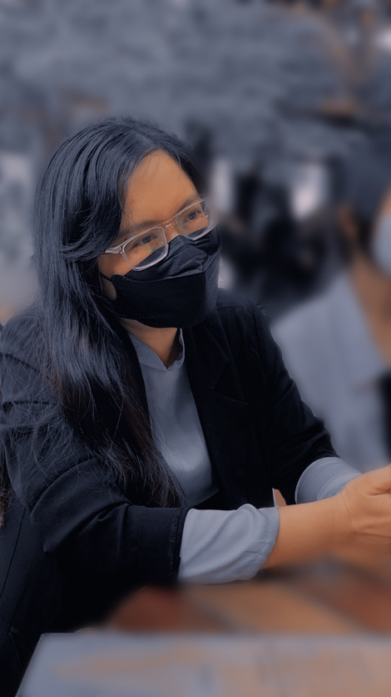Thế mà :***“Nhưng cảm giác thật kì lạ là dạy online khiến học sinh cảm thấy gần gũi với cô hơn và cô cũng cởi mở với học sinh hơn. Vì cô có một gương mặt khá unique nên thường trên lớp học sinh ít dám lại gần, ít muốn tiếp xúc :) Nhưng làm việc online chỉ nghe giọng chứ không thấy mặt, cô không phải "đóng vai" GV mỗi khi lên lớp nữa nên thoải mái thể hiện chính mình hơn. Tự nhiên thấy nhẹ nhàng và thoải mái hơn cho cả hai bên”.*** Cô trò chúng tôi quen nhau qua hình thức online, thân với nhau qua hình thức online, và tình yêu chúng tôi gửi qua nhau cũng nhờ những dòng tin nhắn. Nhưng tình cảm cô trò giành cho nhau tất cả đều là thật và cả hai bên đều cảm nhận được. Cô quan tâm, lo lắng tới chúng tôi như thế nào và chúng tôi đáp lại thật lòng như thế nào. Cô kết lại rằng “***Hoá ra đôi khi mạng ảo lại có thể khiến người ta cảm thấy gần nhau hơn cả thế giới thật”***. Vậy ta nhận ra, trực tuyến hay trực tiếp thì nó cũng là hình thức, quan trọng là giá trị chúng ta trao nhau là gì!